**АДМИНИСТРАЦИЯ 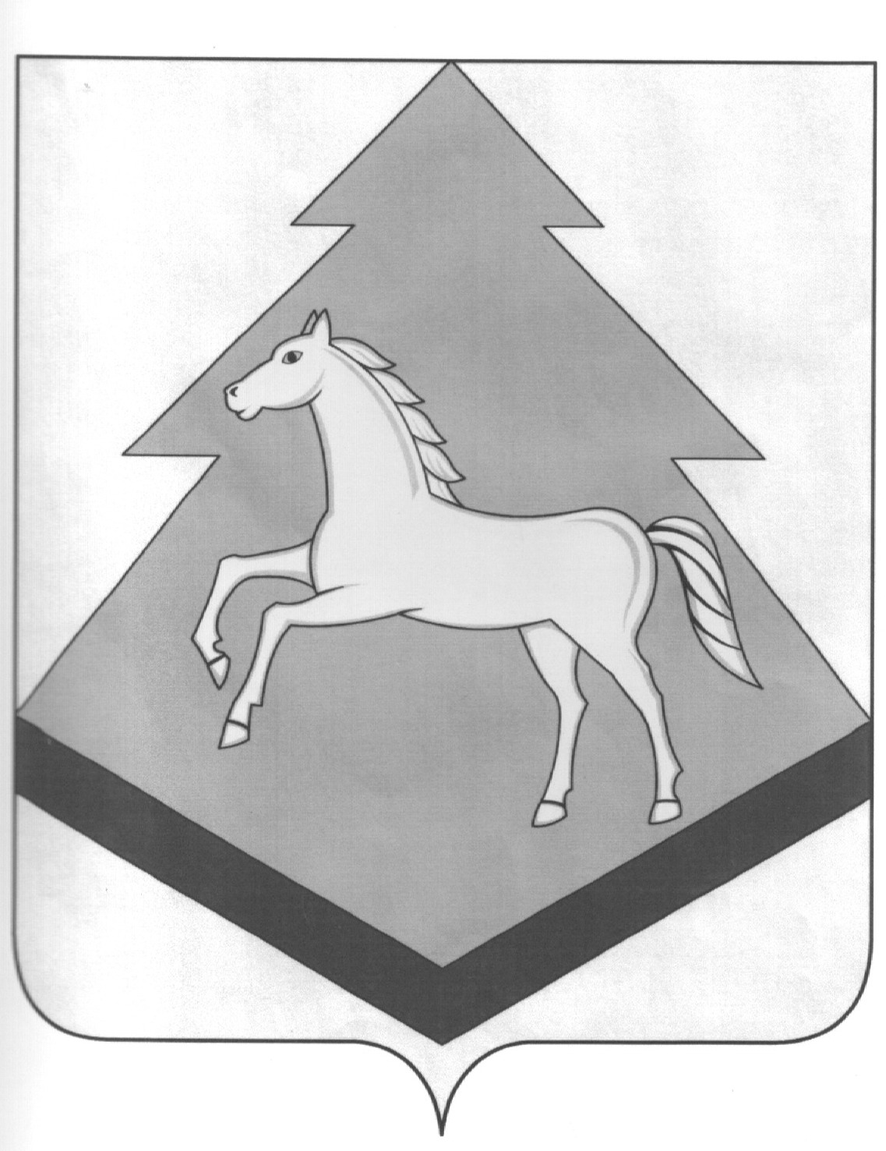 БРАСОВСКОГО РАЙОНА**

**БРЯНСКАЯ ОБЛАСТЬ**

**РАСПОРЯЖЕНИЕ**

от 19 декабря 2022 г. № 517р

п. Локоть

О дополнительных мерах социальной поддержки

семьям с детьми военнослужащих участвующих

в специальной военной операции

В целях поддержки семей с детьми военнослужащих, проходящих военную службу в Вооружённых Силах Российской Федерации по контракту, участвующих в специальной военной операции на территориях Украины, Донецкой Народной Республики, Луганской Народной Республики, Запорожской области, Херсонской области, а также семей граждан, заключивших контракт о добровольном содействии в выполнении задач, возложенных на Вооружённые Силы Российской Федерации, в ходе специальной военной операции на территориях Украины, Донецкой Народной Республики, Луганской Народной Республики, Запорожской области, Херсонской области, проживающих на территории Брянской области:

1. Отделу образования администрации Брасовского района, муниципальным образовательным организациям обеспечить  предоставление членам семей с детьми военнослужащих, проходящих военную службу в Вооружённых Силах Российской Федерации по контракту, участвующих в специальной военной операции на территориях Украины, Донецкой Народной Республики, Луганской Народной Республики, Запорожской области, Херсонской области, а также семьям граждан, заключивших контракт о добровольном содействии в выполнении задач, возложенных на Вооружённые Силы Российской Федерации, в ходе специальной военной операции на территориях Украины, Донецкой Народной Республики, Луганской Народной Республики, Запорожской области, Херсонской области, проживающих на территории Брянской области:

- освобождение от родительской платы, взимаемой за присмотр и уход за детьми в муниципальных образовательных организациях, реализующих программы дошкольного образования;

- освобождение от родительской платы, взимаемой на питание, присмотр и уход за детьми, посещающими группы продлённого дня в муниципальных образовательных организациях, реализующих программы начального, основного и среднего общего образования;

- предоставление бесплатного одноразового горячего питания детям, обучающимся в 5 – 11 классах, в том числе путем выплаты компенсации, в муниципальных образовательных организациях, реализующих программы начального, основного и среднего общего образования (освобождение от оплаты родительской платы, установленной в общеобразовательном учреждении);

- освобождение от платы при посещении занятий (кружков, секций и иных занятий) по дополнительным общеобразовательным программам в муниципальных образовательных организациях дополнительного образования;

- зачисление в первоочередном порядке в группы продленного дня детей обучающихся в муниципальных образовательных организациях реализующих программы начального, основного и среднего общего образования и освобождение от платы, взимаемой за присмотр и уход за указанными детьми в группах продленного дня, при посещении таких групп;

- зачисление в первоочередном порядке в муниципальные образовательные организациях, реализующие программы дошкольного образования.

2. Отделу культуры, молодёжной политики и спорта администрации Брасовского района, муниципальным учреждениям культуры обеспечить  предоставление членам семей с детьми военнослужащих, проходящих военную службу в Вооружённых Силах Российской Федерации по контракту, участвующих в специальной военной операции на территориях Украины, Донецкой Народной Республики, Луганской Народной Республики, Запорожской области, Херсонской области, а также семьям граждан, заключивших контракт о добровольном содействии в выполнении задач, возложенных на Вооружённые Силы Российской Федерации, в ходе специальной военной операции на территориях Украины, Донецкой Народной Республики, Луганской Народной Республики, Запорожской области, Херсонской области, проживающих на территории Брянской области:

- освобождение от платы при посещении занятий, кружков, секций и иных занятий.

3. К членам семьи лиц военнослужащих, проходящих военную службу в Вооружённых Силах Российской Федерации по контракту, участвующих в специальной военной операции, граждан, заключивших контракт о добровольном содействии в выполнении задач в ходе специальной военной операции относятся супруга (супруг), несовершеннолетние дети, родители (усыновители), опекун (попечитель).

4. Дополнительные меры социальной поддержки, предусмотренные пунктом 1-2 настоящего распоряжения, предоставляются в заявительном порядке при личном обращении члена семьи военнослужащего, проходящего военную службу в Вооружённых Силах Российской Федерации по контракту, участвующего в специальной военной операции, гражданина, заключившего контракт о добровольном содействии в выполнении задач в ходе специальной военной операции в муниципальную образовательную организацию, муниципальное учреждение культуры и предоставлении документов подтверждающих статус участника в специальной военной операции на территориях Украины, Донецкой Народной Республики, Луганской Народной Республики, Запорожской области, Херсонской области, проживающих на территории Брянской области

5. Предоставление дополнительных мер социальной поддержки, предусмотренных пунктом 1-2 настоящего распоряжения, осуществляется в период участия военнослужащего в специальной военной операции на территориях Украины, Донецкой Народной Республики, Луганской Народной Республики, Запорожской области, Херсонской области и осуществляются не ранее чем со дня убытия военнослужащего в места сбора и (или) на пункты (места) приема военнослужащих для участия в специальной военной операции.

6. Финансовое обеспечение предоставления дополнительных мер социальной поддержки в соответствии с настоящим распоряжением осуществляется за счет бюджетных ассигнований, предусмотренных в бюджете Брасовского муниципального района на соответствующий финансовый год и плановый период на реализацию соответствующих мероприятий.

7. Настоящее постановление вступает в силу со дня его официального опубликования и распространяется на правоотношения, возникшие с 1 декабря 2022 г.

8. Контроль за исполнением настоящего распоряжения возложить на заместителя главы администрации Брасовского района Казакову Е.П.

Глава администрации района С.Н. Лавокин